实验成绩：
教 师：

计算机体系结构
实 验 报 告

姓名：______刘宇轩_______
班号：_____23R0313______
学号：____2023112455____

哈尔滨工业大学计算学部
2025 年 9月
实验要求
- 实验必须提前预习，不预习不允许参加实验。
- 实验内容按时完成，教师在课上根据完成情况给出成绩。
- 实验不得缺席，否则将不参加最终成绩的评定；任何一个实验题目不能完成也不参加最终成绩的评定。
- 实验环节考核不通过者，不得参加考试，也不参加最终成绩的评定。
- 实验如果不能在指定时间完成，需降低评分，但要求必须完成。
- 可根据设计的创新情况作适当加分处理。
- 按时完成实验报告，在每个实验结束后一周内完成实验报告。

实验报告撰写规范
- 实验方案部分包括系统设计要求、系统概述、技术方案、关键技术和进度安排等内容。
- 实验设计部分包括结构设计（含系统框图和各部件功能概述）、系统工作原理描述（工作过程简述）、外接口定义（管脚定义及功能）、系统详细设计（各部件功能详述，设计方法，Verilog程序等）、系统测试（测试方案，测试波形等）等内容。
- 实验测试部分包括测试准备条件、系统功能概述、系统功能测试（每项功能作为一个部分，要包括功能描述、测试过程和期望的测试结果）。

实验项目表
序号 | 实 验 项 目 | 学时 | 实验要求 | 实验类别 | 每组人数
1 | 流水线处理器设计 | 8 | 必修 | 设计 | 1
2 | 分支预测器 | 8 | 必修 | 设计 | 1
3 | 指令Cache的设计与实现 | 8 | 必修 | 设计 | 1

实验一 流水线处理器
预习成绩 | 实验成绩 | 报告成绩 | 总成绩 | 教师签字

一、实验目的

1．掌握 Vivado 集成开发环境
2．掌握Verilog语言
3．掌握FPGA编程方法及硬件调试手段
4．深刻理解流水线处理器结构和数据冲突解决技术的工作原理

二、实验环境（实验设备、开发环境）

Vivado 2019.2

三、设计思想（实验预习）（如空白不够，可自行加页）
1． 五段流水线的寄存器文件描述
IF/ID段
寄存器名 | 位数 | 方向 | 来源/去向 | 意义
id_pc | 32 | IF->ID | IF阶段传入/ID阶段使用 | 程序计数器,记录当前指令地址
id_inst | 32 | IF->ID | IF阶段传入/ID阶段使用 | 指令码,存储从指令存储器读取的指令

ID/EX段
寄存器名 | 位数 | 方向 | 来源/去向 | 意义
exe_pc | 32 | ID→EX | ID阶段传入/EX阶段使用 | 程序计数器,用于异常处理和调试
exe_rj_value | 32 | ID→EX | ID阶段传入/EX阶段使用 | 源寄存器rj的值,作为ALU操作数1
exe_rkd_value | 32 | ID→EX | ID阶段传入/EX阶段使用 | 源寄存器rk/rd的值,作为ALU操作数2或存储数据
exe_imm | 32 | ID→EX | ID阶段传入/EX阶段使用 | 立即数,经过符号扩展或零扩展
exe_alu_op | 12 | ID→EX | ID阶段传入/EX阶段使用 | ALU操作码,控制ALU执行的运算类型
exe_src2_is_imm | 1 | ID→EX | ID阶段传入/EX阶段使用 | 第二个操作数是否为立即数的标志
exe_res_from_mem | 1 | ID→EX | ID阶段传入/EX阶段使用 | 结果是否来自内存(load指令标志)
exe_reg_we | 1 | ID→EX | ID阶段传入/EX阶段使用 | 寄存器写使能信号
exe_mem_en | 1 | ID→EX | ID阶段传入/EX阶段使用 | 内存访问使能信号
exe_mem_we | 4 | ID→EX | ID阶段传入/EX阶段使用 | 内存字节写使能信号
exe_reg_waddr | 5 | ID→EX | ID阶段传入/EX阶段使用 | 目标寄存器地址
exe_is_multi | 1 | ID→EX | ID阶段传入/EX阶段使用 | 是否为乘法指令的标志

EX/MEM段
寄存器名 | 位数 | 方向 | 来源/去向 | 意义
mem_pc | 32 | EX→MEM | EX阶段传入/MEM阶段使用 | 程序计数器,用于异常处理和调试
mem_alu_result | 32 | EX→MEM | EX阶段传入/MEM阶段使用 | ALU计算结果或访存地址
mem_res_from_mem | 1 | EX→MEM | EX阶段传入/MEM阶段使用 | 结果是否来自内存(load指令标志)
mem_reg_we | 1 | EX→MEM | EX阶段传入/MEM阶段使用 | 寄存器写使能信号
mem_reg_waddr | 5 | EX→MEM | EX阶段传入/MEM阶段使用 | 目标寄存器地址

MEM/WB段
寄存器名 | 位数 | 方向 | 来源/去向 | 意义
wb_pc | 32 | MEM→WB | MEM阶段传入/WB阶段使用 | 程序计数器,用于调试输出
wb_final_result | 32 | MEM→WB | MEM阶段传入/WB阶段使用 | 最终结果,可能来自ALU或内存
wb_reg_we | 1 | MEM→WB | MEM阶段传入/WB阶段使用 | 寄存器写使能信号
wb_reg_waddr | 5 | MEM→WB | MEM阶段传入/WB阶段使用 | 目标寄存器地址
- 给出定向控制的设计方案，设计方案要求包括：
- 比较和定向操作
包含定向源的流水线寄存器 | 定向源相应指令的操作码 | 包含定向目标的流水线寄存器 | 定向目标相应指令的操作码 | 定向的目标 | 比较操作（如果相等就定向）
ID/EX (exe_rf_wdata, exe_rf_waddr, exe_rf_we) | add.w, sub.w, slti, and, slli.w, addi.w, ori, mul.w | IF/ID (rf_raddr1) | 所有需要rj的指令(除b指令外) | rj_value | exe_valid && exe_rf_we && (rf_raddr1 == exe_rf_waddr)
ID/EX (exe_rf_wdata, exe_rf_waddr, exe_rf_we) | add.w, sub.w, slti, and, slli.w, addi.w, ori, mul.w | IF/ID (rf_raddr2) | add.w, sub.w, slti, and, beq, mul.w, st.w | rkd_value | exe_valid && exe_rf_we && (rf_raddr2 == exe_rf_waddr)
EX/MEM (mem_rf_wdata, mem_rf_waddr, mem_rf_we) | add.w, sub.w, slti, and, slli.w, addi.w, ori, mul.w, ld.w | IF/ID (rf_raddr1) | 所有需要rj的指令(除b指令外) | rj_value | mem_valid && mem_rf_we && (rf_raddr1 == mem_rf_waddr)
EX/MEM (mem_rf_wdata, mem_rf_waddr, mem_rf_we) | add.w, sub.w, slti, and, slli.w, addi.w, ori, mul.w, ld.w | IF/ID (rf_raddr2) | add.w, sub.w, slti, and, beq, mul.w, st.w | rkd_value | mem_valid && mem_rf_we && (rf_raddr2 == mem_rf_waddr)
MEM/WB (wb_rf_wdata, wb_rf_waddr, wb_rf_we) | add.w, sub.w, slti, and, slli.w, addi.w, ori, mul.w, ld.w | IF/ID (rf_raddr1) | 所有需要rj的指令(除b指令外) | rj_value | wb_valid && wb_rf_we && (rf_raddr1 == wb_rf_waddr)
MEM/WB (wb_rf_wdata, wb_rf_waddr, wb_rf_we) | add.w, sub.w, slti, and, slli.w, addi.w, ori, mul.w, ld.w | IF/ID (rf_raddr2) | add.w, sub.w, slti, and, beq, mul.w, st.w | rkd_value | wb_valid && wb_rf_we && (rf_raddr2 == wb_rf_waddr)

- 流水线增设的定向路径
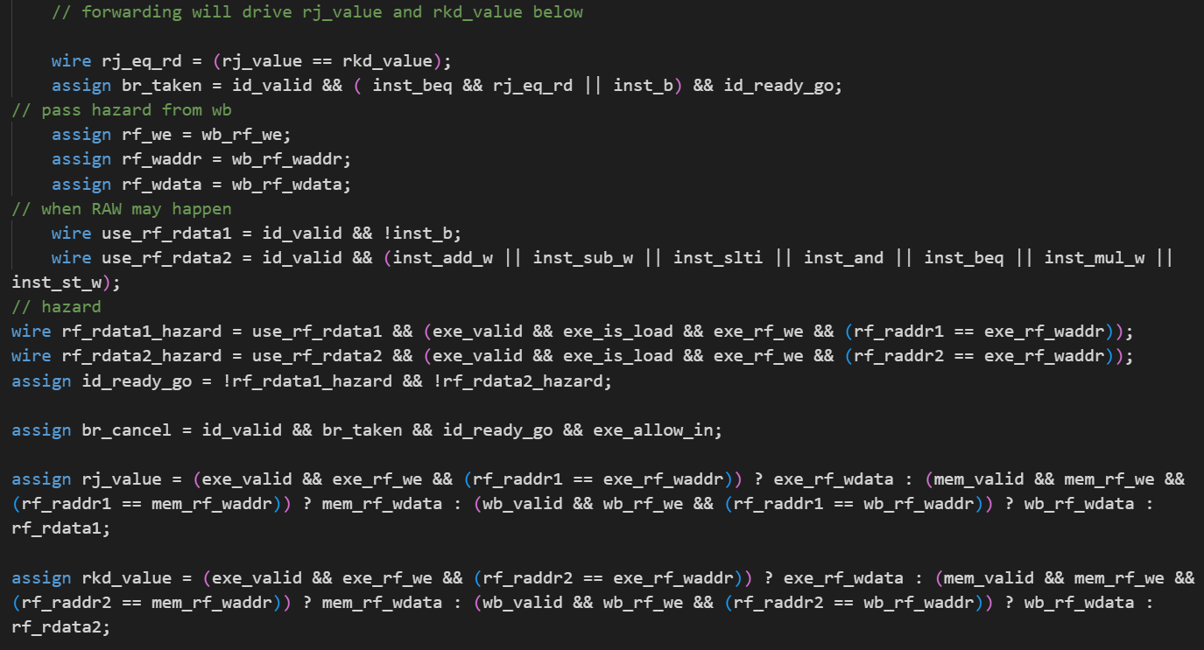
其中上面的信号实现了冲突检测，分别检测处于执行、访存、写回的指令是否与正在译码的这条指令产生写后读的冲突，即通过检测处于执行、访存、写回的指令的目的寄存器和正在译码的指令的源寄存器是否一致，一致则说明产生冲突；
下面两条语句通过模拟四选一的多路选择器实现了定向，即根据冲突的信号，选择将对应阶段的结果定向回译码阶段访问寄存器得到的结果rj和rkd，这样就能保证发生写后读冲突时，在前面的指令还没有完成写寄存器时，后面的指令就能通过定向得到对应阶段的结果。

- 定向控制设计框图及功能描述

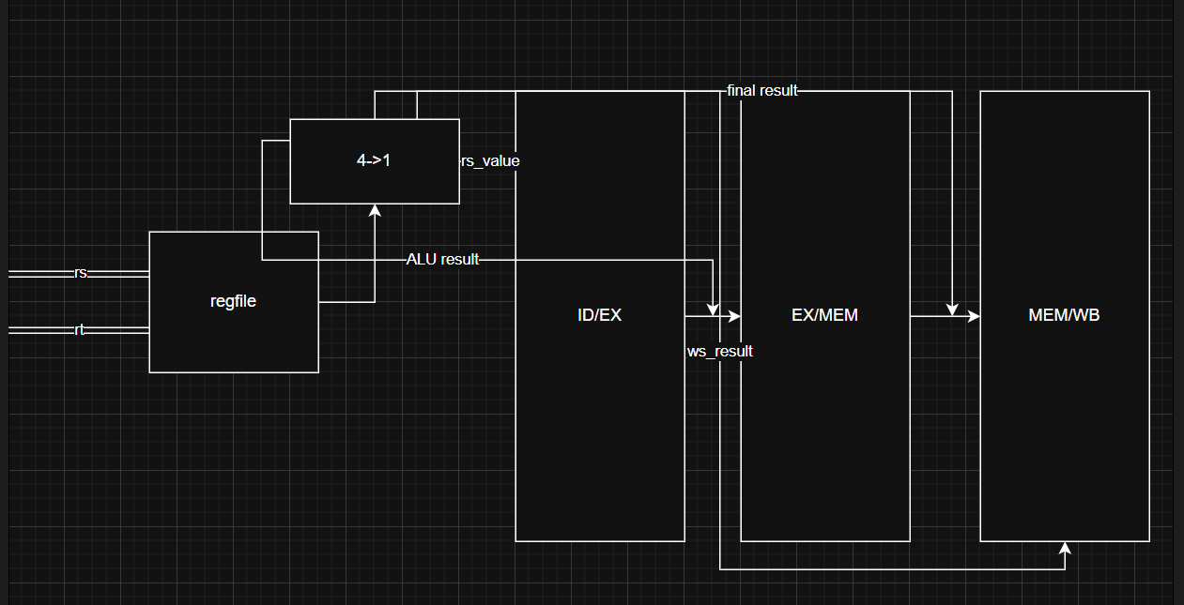

1.rj_value的4选1和rkd_value完全一致，这里只画出了rs_value的定向四选一旁路
2.将数据存储器跨过EX/MEM段寄存器，这样避免了节拍的消耗，在一个时钟上升沿既完成了段寄存器的更新，也完成了数据存储器根据取数指令(LW)通过alu_result算出的内存地址得出访存结果mem_result。

四、测试结果及实验分析
1．流水线处理器
- 处理器仿真测试波形（整体）
Test0
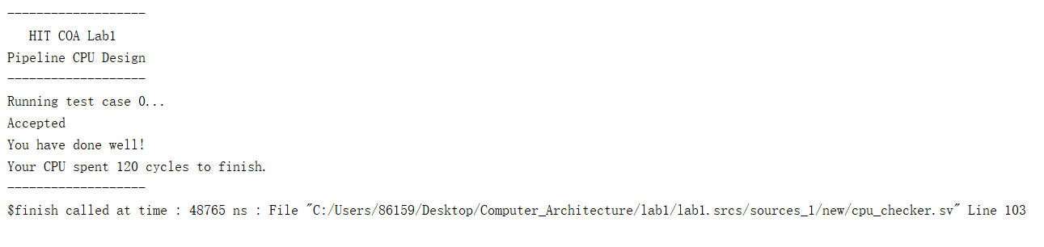
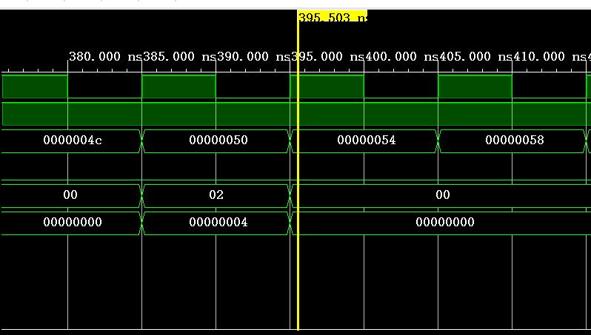
Test1
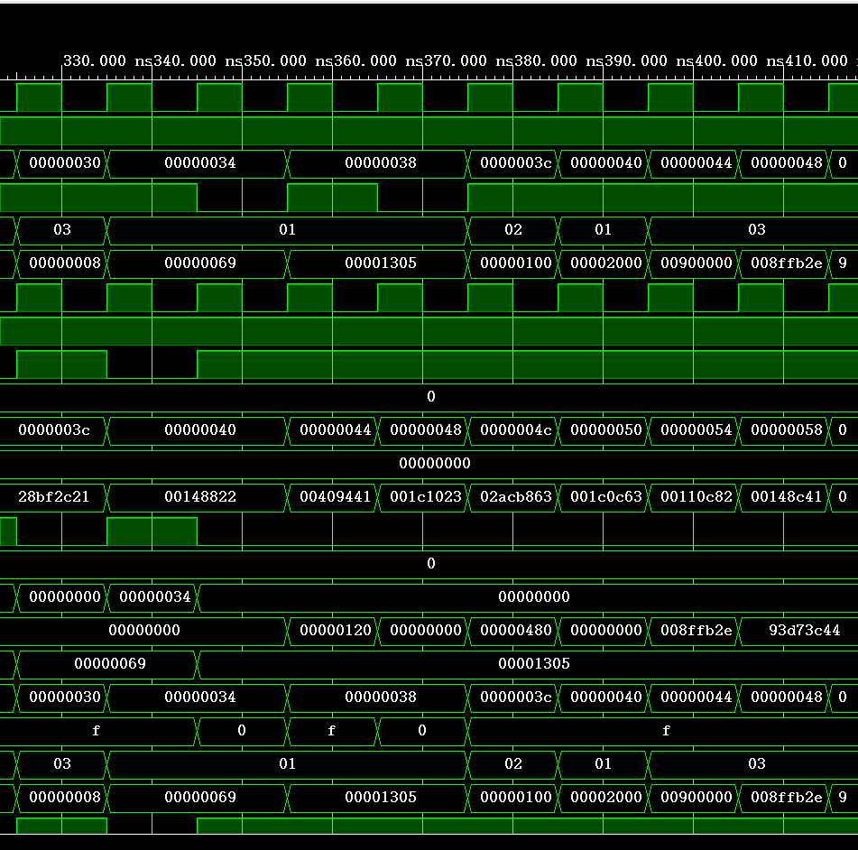
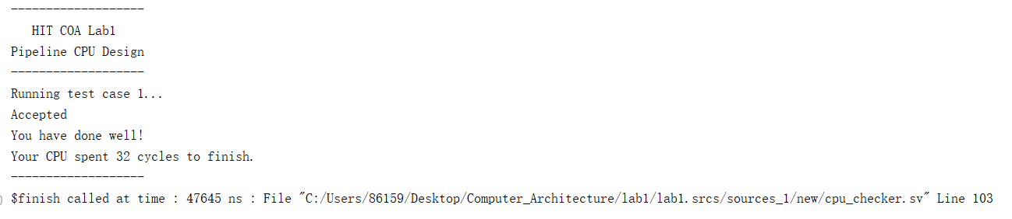

Test2
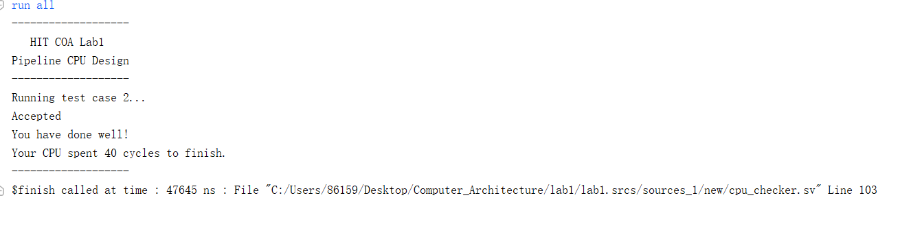
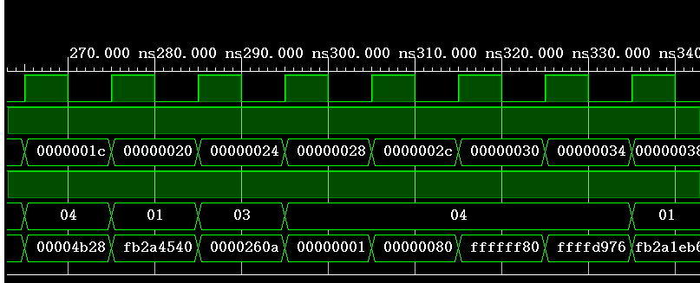

2．暂停和定向控制
- 利用暂停解决数据冲突
考虑这样两条指令
0x0024: 2880dc23 ld.w $r3, $r1, 55(0x37)
0x0028: 028e1063 addi.w $r3, $r3, 900(0x384)
在加入了上述重定向逻辑的基础上，考虑这两条连续的指令的时序
ld.w指令的目的寄存器是r3，addi的源寄存器也是r3，产生RAW冲突，注意ld.w指令在EX阶段算出的结果alu_result是用来访存的，正确的要被写入r3的值需要等到MEM阶段才能得出，那么add指令只能暂停一个周期，使得它的ID阶段向后移动一拍，这样才能由定向检测信号rs_mch_es_dst检测到冲突，并将mem_result定向到rs_value，才能保证addi用到的r3寄存器的值是正确的。
看波形发现的确发生了暂停
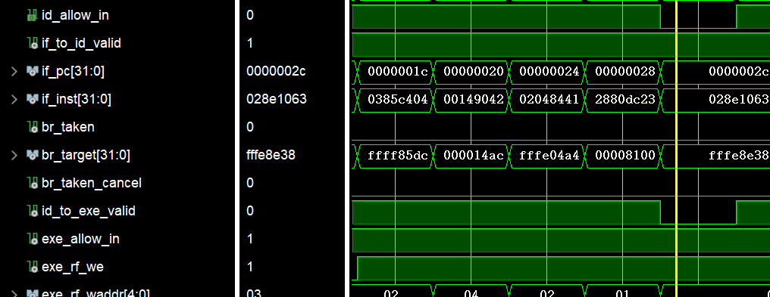

- 利用定向控制解决数据冲突
下一拍处于访存状态，数据从MEM阶段送回，获得r3的值，完成定向控制

六、实验总结
本次实验完成了mips指令集下五级流水线cpu的设计，并采用了定向和暂停技术实现了对数据冲突的情况进行了处理。本实验不仅提高了我对流水线处理器内部工作原理的理解，也让我们认识到不同控制策略在实际应用中的重要性和有效性，也使我积累了非常宝贵的实践经验。

实验二 分支预测
预习成绩 | 实验成绩 | 报告成绩 | 总成绩 | 教师签字

一、实验目的

1. 掌握 Vivado 集成开发环境
2. 掌握 Verilog 语言
3. 掌握 FPGA 编程方法及硬件调试手段
4. 深刻理解动态分支预测的原理与方法

二、实验环境（实验设备、开发环境）

Vivado 2019.2

三、设计思想（实验预习）（如空白不够，可自行加页）
- 为什么我们要为CPU设计分支预测器？你认为它起到了什么样的作用？

由于分支指令在ID阶段才能算出分支的目标地址，这样紧随其后的那条处于IF阶段的指令不知道是对是错，就需要在IF/ID段插入一个气泡保证不会执行错误的指令，气泡的引入也消耗了周期，有损cpu的性能；分支预测器的加入可以在分支指令在IF阶段便预测出其分支的目标地址，这样就可以将pc直接更改为这个目标地址，如果预测出错，再插入气泡来把错误的指令冲掉，预测成功的话就在成功的目标地址处继续执行即可，无需插入气泡，这样就节约了插入气泡所带来的时钟周期的消耗。

2.解释你的分支预测器是如何工作的，请简要叙述你所使用的分支预测算法。
使用BTB-分支目标缓冲区存储分支指令的目标地址，实现2路组相联缓存结构。使用PHT模式历史表预测分支是否发生，同时使用XOR哈希减少冲突。两位饱和计数器00，01，10，11中00代表强不跳转， 11代表强跳转。
预测阶段：
1.BTB用PC索引查找目标地址
2.PHT用哈希索引预测方向
3.如果预测跳转，使用BTB提供的目标地址

更新阶段：
1.分支指令退休时更新BTB和PHT
2.BTB记录实际的目标地址
3.PHT根据实际跳转情况更新计数器

3.假如CPU频繁执行某分支指令（bne），用“T”表示转移，“N”表示不转移，对于下面的三种转移轨迹序列，模拟你所使用的分支预测算法，分别计算它们的预测失败率（假设初始时刚刚进行了复位）
（1）TTTTTTTTTTTN
其中1，2，12次预测失败，预测失败率为25%

（2）TTNTTNTTNTTN
其中1,2,3,4,6,7,9,10,12次预测失败，失败率58.3%
（3）NNNTNNNNNNTT
其中4，11，12此预测失败，失败率25%

四、代码实现
写出带有详细注释的Verilog实现代码：

这部分仅写出几个关键模块，剩余模块不再提供
module BTB(
input wire clk,
input wire rst,
input wire [31:0] pc,
output wire [31:0] pred_target,
output wire BTB_hit,

input wire BTB_wen,
input wire [31:0] br_pc,
input wire [31:0] br_target
);
reg random_bit;
wire [9:0] read_idx;
wire [9:0] write_idx;
reg [31:0] target_array_0[1023:0];
reg [31:0] target_array_1[1023:0];
reg [1023:0] valid_bit_0;
reg [1023:0] valid_bit_1;
reg [7:0] tag_array_0[1023:0];
reg [7:0] tag_array_1[1023:0];

wire tag_match;

assign read_idx = pc[11:2];
assign write_idx = br_pc[11:2];

always @(posedge clk) begin
if(rst) begin
random_bit <= 1'b0;
end
else begin
random_bit <= random_bit + 1'b1;
end
end

integer i;
always @(posedge clk) begin
if(rst) begin
valid_bit_0 <= 1024'b0;
valid_bit_1 <= 1024'b0;
end
else if(BTB_wen) begin
if(~valid_bit_0[write_idx]) begin
target_array_0[write_idx] <= br_target;
valid_bit_0[write_idx] <= 1'b1;
tag_array_0[write_idx] <= br_pc[19:12];
end
else if(~valid_bit_1[write_idx]) begin
target_array_1[write_idx] <= br_target;
valid_bit_1[write_idx] <= 1'b1;
tag_array_1[write_idx] <= br_pc[19:12];
end
else begin
if(random_bit) begin
target_array_0[write_idx] <= br_target;
tag_array_0[write_idx] <= br_pc[19:12];
end
else begin
target_array_1[write_idx] <= br_target;
tag_array_1[write_idx] <= br_pc[19:12];
end
end

end
end

assign tag_match = ((tag_array_0[read_idx] == pc[19:12]) && valid_bit_0[read_idx]) |
((tag_array_1[read_idx] == pc[19:12]) && valid_bit_1[read_idx]);

assign pred_target = ((tag_array_0[read_idx] == pc[19:12]) && valid_bit_0[read_idx]) ?
target_array_0[read_idx] : target_array_1[read_idx];

assign BTB_hit = tag_match;

endmodule

module PHT(
input wire clk,
input wire rst,
input wire [31:0] pc,
output wire pred_taken,

input wire PHT_wen,
input wire [31:0] br_pc,
input wire actual_taken
);
wire [ 9:0] read_idx;
wire [ 9:0] write_idx;

wire [10:0] read_idx_combined;
wire [10:0] write_idx_combined;
wire bit_10_rd;
wire bit_10_wr;

reg [1:0] prediction_table[2047:0];
reg [1:0] branch_history[1023:0];
reg [1:0] global_history;

assign read_idx = pc[11:2] ^ pc[21:12];
assign write_idx = br_pc[11:2] ^ br_pc[21:12];

assign bit_10_rd = branch_history[read_idx][0];
assign bit_10_wr = branch_history[write_idx][0];

assign read_idx_combined = {bit_10_rd, read_idx};
assign write_idx_combined = {bit_10_wr, write_idx};

integer i;
integer j;
always @(posedge clk) begin
if(rst) begin
for(i = 0; i < 2048; i = i + 1) begin
prediction_table[i] <= 2'b00;
end
for(j = 0; j < 1024; j = j + 1) begin
branch_history[j] <= 2'b00;
end
end
else if(PHT_wen) begin
if(actual_taken) begin
if(prediction_table[write_idx_combined] < 2'b11) begin
prediction_table[write_idx_combined] <= prediction_table[write_idx_combined] + 1'b1;
end
end
else begin
if(prediction_table[write_idx_combined] > 2'b00) begin
prediction_table[write_idx_combined] <= prediction_table[write_idx_combined] - 1'b1;
end
end
branch_history[write_idx] <= {branch_history[write_idx][0], actual_taken};
end
end

always @(posedge clk) begin
if(rst) begin
global_history <= 2'b0;
end
else if(PHT_wen) begin
global_history <= {global_history[0], actual_taken};
end
end

assign pred_taken = (branch_history[read_idx] == 2'b11) ? 1'b1 :
(branch_history[read_idx] == 2'b00) ? 1'b0 :
prediction_table[read_idx_combined][1];

endmodule

module ID(
input reset,
input clk,
input [31:0] inst,
input [31:0] pc_buf_ID,
input [31:0] rf_wdata,
input [ 4:0] rf_waddr,
input rf_we,

output [18:0] alu_op,
output [31:0] br_target,
output [31:0] alu_src1,
output [31:0] alu_src2,
output [ 4:0] rf_waddr_willused,
output [ 4:0] rf_raddr1,
output [ 4:0] rf_raddr2,

output res_from_mem,
output br_taken,

output data_sram_we_buf,
output [31:0] data_sram_wdata_buf,
output rf_we_willused,

input IF_ready_go,
output valid_out,
output [4:0] ld_src,
output [3:0] wdata_src,
input [31:0] EXE_result,
input rf_we_EXE,
input [4:0] rf_waddr_EXE,
input wire pred_taken,
input wire [31:0] pred_target,
output wire inst_is_br,
output wire actual_taken,
output wire [31:0] actual_target,
output wire need_data_sram_ID
);
reg valid;
wire br_cancel;

always @(posedge clk) begin
if (reset) begin
valid <= 1'b0;
end
else if (br_cancel) begin
valid <= 1'b0;
end
else begin
valid <= 1'b1;
end
end

assign valid_out = valid ;

wire [ 5:0] opcode_31_26;
wire [ 3:0] opcode_25_22;
wire [ 1:0] opcode_21_20;
wire [ 4:0] opcode_19_15;
wire [ 4:0] rd;
wire [ 4:0] rj;
wire [ 4:0] rk;
wire [11:0] i12;
wire [19:0] i20;
wire [15:0] i16;
wire [25:0] i26;

wire [63:0] opcode_31_26_decoded;
wire [15:0] opcode_25_22_decoded;
wire [ 3:0] opcode_21_20_decoded;
wire [31:0] opcode_19_15_decoded;

wire inst_add_w;
wire inst_sub_w;
wire inst_slt;
wire inst_sltu;
wire inst_nor;
wire inst_and;
wire inst_or;
wire inst_xor;
wire inst_slli_w;
wire inst_srli_w;
wire inst_srai_w;
wire inst_addi_w;
wire inst_ld_w;
wire inst_st_w;
wire inst_jirl;
wire inst_b;
wire inst_bl;
wire inst_beq;
wire inst_bne;
wire inst_lu12i_w;
wire inst_slti;
wire inst_sltui;
wire inst_andi;
wire inst_ori;
wire inst_xori;
wire inst_sll_w;
wire inst_srl_w;
wire inst_sra_w;
wire inst_pcaddu12i;
wire inst_mul_w;
wire inst_mulh_w;
wire inst_mulh_wu;
wire inst_div_w;
wire inst_mod_w;
wire inst_div_wu;
wire inst_mod_wu;
wire inst_blt;
wire inst_bge;
wire inst_bltu;
wire inst_bgeu;
wire inst_ld_b;
wire inst_ld_h;
wire inst_ld_bu;
wire inst_ld_hu;
wire inst_st_b;
wire inst_st_h;

wire imm_type_ui5;
wire imm_type_ui12;
wire imm_type_si12;
wire imm_type_si16;
wire imm_type_si20;
wire imm_type_si26;
wire src2_select_4;

wire [31:0] branch_offset;
wire [31:0] jirl_offset;
wire [31:0] immediate;
wire [31:0] actual_target;
wire write_enable;
wire mem_write_enable;

wire src1_select_pc;
wire src2_select_imm;
wire dst_select_r1;
wire src_reg_select_rd;

assign opcode_31_26 = inst[31:26];
assign opcode_25_22 = inst[25:22];
assign opcode_21_20 = inst[21:20];
assign opcode_19_15 = inst[19:15];

assign rd = inst[ 4: 0];
assign rj = inst[ 9: 5];
assign rk = inst[14:10];

assign i12 = inst[21:10];
assign i20 = inst[24: 5];
assign i16 = inst[25:10];
assign i26 = {inst[ 9: 0], inst[25:10]};

decoder_6_64 decoder_0(.in(opcode_31_26), .out(opcode_31_26_decoded));
decoder_4_16 decoder_1(.in(opcode_25_22), .out(opcode_25_22_decoded));
decoder_2_4 decoder_2(.in(opcode_21_20), .out(opcode_21_20_decoded));
decoder_5_32 decoder_3(.in(opcode_19_15), .out(opcode_19_15_decoded));

assign inst_add_w = opcode_31_26_decoded[6'h00] & opcode_25_22_decoded[4'h0] & opcode_21_20_decoded[2'h1] & opcode_19_15_decoded[5'h00];
assign inst_sub_w = opcode_31_26_decoded[6'h00] & opcode_25_22_decoded[4'h0] & opcode_21_20_decoded[2'h1] & opcode_19_15_decoded[5'h02];
assign inst_slt = opcode_31_26_decoded[6'h00] & opcode_25_22_decoded[4'h0] & opcode_21_20_decoded[2'h1] & opcode_19_15_decoded[5'h04];
assign inst_sltu = opcode_31_26_decoded[6'h00] & opcode_25_22_decoded[4'h0] & opcode_21_20_decoded[2'h1] & opcode_19_15_decoded[5'h05];
assign inst_nor = opcode_31_26_decoded[6'h00] & opcode_25_22_decoded[4'h0] & opcode_21_20_decoded[2'h1] & opcode_19_15_decoded[5'h08];
assign inst_and = opcode_31_26_decoded[6'h00] & opcode_25_22_decoded[4'h0] & opcode_21_20_decoded[2'h1] & opcode_19_15_decoded[5'h09];
assign inst_or = opcode_31_26_decoded[6'h00] & opcode_25_22_decoded[4'h0] & opcode_21_20_decoded[2'h1] & opcode_19_15_decoded[5'h0a];
assign inst_xor = opcode_31_26_decoded[6'h00] & opcode_25_22_decoded[4'h0] & opcode_21_20_decoded[2'h1] & opcode_19_15_decoded[5'h0b];
assign inst_slli_w = opcode_31_26_decoded[6'h00] & opcode_25_22_decoded[4'h1] & opcode_21_20_decoded[2'h0] & opcode_19_15_decoded[5'h01];
assign inst_srli_w = opcode_31_26_decoded[6'h00] & opcode_25_22_decoded[4'h1] & opcode_21_20_decoded[2'h0] & opcode_19_15_decoded[5'h09];
assign inst_srai_w = opcode_31_26_decoded[6'h00] & opcode_25_22_decoded[4'h1] & opcode_21_20_decoded[2'h0] & opcode_19_15_decoded[5'h11];
assign inst_addi_w = opcode_31_26_decoded[6'h00] & opcode_25_22_decoded[4'ha];
assign inst_ld_w = opcode_31_26_decoded[6'h0a] & opcode_25_22_decoded[4'h2];
assign inst_st_w = opcode_31_26_decoded[6'h0a] & opcode_25_22_decoded[4'h6];
assign inst_jirl = opcode_31_26_decoded[6'h13];
assign inst_b = opcode_31_26_decoded[6'h14];
assign inst_bl = opcode_31_26_decoded[6'h15];
assign inst_beq = opcode_31_26_decoded[6'h16];
assign inst_bne = opcode_31_26_decoded[6'h17];
assign inst_lu12i_w= opcode_31_26_decoded[6'h05] & ~inst[25];
assign inst_slti = opcode_31_26_decoded[6'h00] & opcode_25_22_decoded[4'h8];
assign inst_sltui = opcode_31_26_decoded[6'h00] & opcode_25_22_decoded[4'h9];
assign inst_andi = opcode_31_26_decoded[6'h00] & opcode_25_22_decoded[4'hd];
assign inst_ori = opcode_31_26_decoded[6'h00] & opcode_25_22_decoded[4'he];
assign inst_xori = opcode_31_26_decoded[6'h00] & opcode_25_22_decoded[4'hf];
assign inst_sll_w = opcode_31_26_decoded[6'h00] & opcode_25_22_decoded[4'h0] & opcode_21_20_decoded[2'h1] & opcode_19_15_decoded[5'h0e];
assign inst_srl_w = opcode_31_26_decoded[6'h00] & opcode_25_22_decoded[4'h0] & opcode_21_20_decoded[2'h1] & opcode_19_15_decoded[5'h0f];
assign inst_sra_w = opcode_31_26_decoded[6'h00] & opcode_25_22_decoded[4'h0] & opcode_21_20_decoded[2'h1] & opcode_19_15_decoded[5'h10];
assign inst_pcaddu12i = opcode_31_26_decoded[6'h07] & ~inst[25];
assign inst_mul_w = opcode_31_26_decoded[6'h00] & opcode_25_22_decoded[4'h0] & opcode_21_20_decoded[2'h1] & opcode_19_15_decoded[5'h18];
assign inst_mulh_w = opcode_31_26_decoded[6'h00] & opcode_25_22_decoded[4'h0] & opcode_21_20_decoded[2'h1] & opcode_19_15_decoded[5'h19];
assign inst_mulh_wu= opcode_31_26_decoded[6'h00] & opcode_25_22_decoded[4'h0] & opcode_21_20_decoded[2'h1] & opcode_19_15_decoded[5'h1a];
assign inst_div_w = opcode_31_26_decoded[6'h00] & opcode_25_22_decoded[4'h0] & opcode_21_20_decoded[2'h2] & opcode_19_15_decoded[5'h00];
assign inst_mod_w = opcode_31_26_decoded[6'h00] & opcode_25_22_decoded[4'h0] & opcode_21_20_decoded[2'h2] & opcode_19_15_decoded[5'h01];
assign inst_div_wu = opcode_31_26_decoded[6'h00] & opcode_25_22_decoded[4'h0] & opcode_21_20_decoded[2'h2] & opcode_19_15_decoded[5'h02];
assign inst_mod_wu = opcode_31_26_decoded[6'h00] & opcode_25_22_decoded[4'h0] & opcode_21_20_decoded[2'h2] & opcode_19_15_decoded[5'h03];
assign inst_blt = opcode_31_26_decoded[6'h18];
assign inst_bge = opcode_31_26_decoded[6'h19];
assign inst_bltu = opcode_31_26_decoded[6'h1a];
assign inst_bgeu = opcode_31_26_decoded[6'h1b];
assign inst_ld_b = opcode_31_26_decoded[6'h0a] & opcode_25_22_decoded[4'h0];
assign inst_ld_h = opcode_31_26_decoded[6'h0a] & opcode_25_22_decoded[4'h1];
assign inst_ld_bu = opcode_31_26_decoded[6'h0a] & opcode_25_22_decoded[4'h8];
assign inst_ld_hu = opcode_31_26_decoded[6'h0a] & opcode_25_22_decoded[4'h9];
assign inst_st_b = opcode_31_26_decoded[6'h0a] & opcode_25_22_decoded[4'h4];
assign inst_st_h = opcode_31_26_decoded[6'h0a] & opcode_25_22_decoded[4'h5];

assign alu_op[ 0] = inst_add_w | inst_addi_w | inst_ld_w | inst_st_w
| inst_jirl | inst_bl | inst_pcaddu12i
| inst_ld_b | inst_ld_h | inst_ld_bu | inst_ld_hu
| inst_st_b | inst_st_h;
assign alu_op[ 1] = inst_sub_w;
assign alu_op[ 2] = inst_slt | inst_slti;
assign alu_op[ 3] = inst_sltu | inst_sltui;
assign alu_op[ 4] = inst_and | inst_andi;
assign alu_op[ 5] = inst_nor;
assign alu_op[ 6] = inst_or | inst_ori;
assign alu_op[ 7] = inst_xor | inst_xori;
assign alu_op[ 8] = inst_slli_w | inst_sll_w;
assign alu_op[ 9] = inst_srli_w | inst_srl_w;
assign alu_op[10] = inst_srai_w | inst_sra_w;
assign alu_op[11] = inst_lu12i_w;
assign alu_op[12] = inst_mul_w ;
assign alu_op[13] = inst_mulh_w;
assign alu_op[14] = inst_mulh_wu;
assign alu_op[15] = inst_div_w ;
assign alu_op[16] = inst_mod_w ;
assign alu_op[17] = inst_div_wu;
assign alu_op[18] = inst_mod_wu;

assign imm_type_ui5 = inst_slli_w | inst_srli_w | inst_srai_w;
assign imm_type_ui12 = inst_andi | inst_ori | inst_xori;
assign imm_type_si12 = inst_addi_w | inst_ld_w | inst_st_w | inst_slti | inst_sltui
| inst_ld_b | inst_ld_h | inst_ld_bu | inst_ld_hu | inst_st_b | inst_st_h;
assign imm_type_si16 = inst_jirl | inst_beq | inst_bne | inst_blt | inst_bge | inst_bltu | inst_bgeu;
assign imm_type_si20 = inst_lu12i_w | inst_pcaddu12i;
assign imm_type_si26 = inst_b | inst_bl;
assign src2_select_4 = inst_jirl | inst_bl;

assign immediate = src2_select_4 ? 32'h4 :
imm_type_si20 ? {i20[19:0], 12'b0} :
imm_type_ui12 ? {{20{1'b0}}, i12[11:0]} :
{{20{i12[11]}}, i12[11:0]};

assign branch_offset = imm_type_si26 ? {{ 4{i26[25]}}, i26[25:0], 2'b0} :
{{14{i16[15]}}, i16[15:0], 2'b0};

assign jirl_offset = {{14{i16[15]}}, i16[15:0], 2'b0};

assign src_reg_select_rd = inst_beq | inst_bne | inst_st_w | inst_blt | inst_bge | inst_bltu | inst_bgeu | inst_st_b | inst_st_h;

assign src1_select_pc = inst_bl | inst_jirl | inst_pcaddu12i;

assign src2_select_imm = inst_slli_w |
inst_srli_w |
inst_srai_w |
inst_addi_w |
inst_ld_w |
inst_st_w |
inst_lu12i_w|
inst_jirl |
inst_bl |
inst_slti |
inst_sltui |
inst_andi |
inst_ori |
inst_xori |
inst_pcaddu12i|
inst_ld_b |
inst_ld_h |
inst_ld_bu |
inst_ld_hu |
inst_st_b |
inst_st_h;

assign res_from_mem = inst_ld_w | inst_ld_b | inst_ld_h | inst_ld_bu | inst_ld_hu;
assign dst_select_r1 = inst_bl;
assign write_enable = ~inst_st_w & ~inst_beq & ~inst_bne & ~inst_b & ~inst_blt
& ~inst_bge & ~inst_bltu & ~inst_bgeu & ~inst_st_b & ~inst_st_h;
assign mem_write_enable = inst_st_w | inst_st_b | inst_st_h;
wire [31:0] register_data1;
wire [31:0] register_data2;
wire [31:0] register_data1_raw;
wire [31:0] register_data2_raw;
wire [31:0] value_rj;
wire [31:0] value_rkd;
wire rj_less_rd;
wire rj_less_rd_unsigned;

assign rf_raddr1 = rj;
assign rf_raddr2 = src_reg_select_rd ? rd : rk;
assign rf_we_willused = write_enable && valid;
assign rf_waddr_willused = dst_select_r1 ? 5'd1 : rd;

regfile regfile_inst(
.clk (clk ),
.raddr1 (rf_raddr1),
.rdata1 (register_data1_raw),
.raddr2 (rf_raddr2),
.rdata2 (register_data2_raw),
.we (rf_we ),
.waddr (rf_waddr ),
.wdata (rf_wdata )
);

assign register_data1 = (rf_raddr1 == 5'b00000) ? register_data1_raw :
((rf_raddr1 == rf_waddr_EXE) && rf_we_EXE) ? EXE_result :
((rf_raddr1 == rf_waddr) && rf_we) ? rf_wdata : register_data1_raw;
assign register_data2 = (rf_raddr2 == 5'b00000) ? register_data2_raw :
((rf_raddr2 == rf_waddr_EXE) && rf_we_EXE) ? EXE_result :
((rf_raddr2 == rf_waddr) && rf_we) ? rf_wdata : register_data2_raw;

assign value_rj = register_data1;
assign value_rkd = register_data2;
wire pred_wrong;
assign rj_eq_rd = (value_rj == value_rkd);
assign rj_less_rd = ($signed(value_rj) < $signed(value_rkd));
assign rj_less_rd_unsigned = (value_rj < value_rkd);

assign actual_taken = ( inst_beq && rj_eq_rd
|| inst_bne && !rj_eq_rd
|| inst_blt && rj_less_rd
|| inst_bge && !rj_less_rd
|| inst_bltu && rj_less_rd_unsigned
|| inst_bgeu && !rj_less_rd_unsigned
|| inst_jirl
|| inst_bl
|| inst_b
) && valid;
assign actual_target = (inst_beq || inst_bne || inst_bl || inst_b ||
inst_blt || inst_bge || inst_bltu || inst_bgeu) ? (pc_buf_ID + branch_offset) :
(value_rj + jirl_offset);

assign pred_wrong = (pred_taken & ~actual_taken) | (pred_taken & actual_taken & (pred_target != actual_target));
assign br_taken = (~pred_taken & actual_taken) | pred_wrong;
assign br_target = (pred_taken & ~actual_taken) ? (pc_buf_ID + 32'h4) : actual_target;

assign inst_is_br = inst_beq | inst_bne | inst_b | inst_bl | inst_jirl | inst_blt | inst_bge | inst_bltu | inst_bgeu;

assign need_data_sram_ID = (inst_ld_b | inst_ld_h | inst_ld_bu | inst_ld_hu | inst_ld_w |
inst_st_b | inst_st_h | inst_st_w) && valid;

assign alu_src1 = src1_select_pc ? pc_buf_ID[31:0] : value_rj;
assign alu_src2 = src2_select_imm ? immediate : value_rkd;

assign data_sram_we_buf = mem_write_enable && valid;
assign data_sram_wdata_buf = inst_st_b ? {4{value_rkd[ 7:0]}} :
inst_st_h ? {2{value_rkd[15:0]}} :
{value_rkd[31:0]};

assign br_cancel = br_taken && IF_ready_go;

assign ld_src = inst_ld_b ? 5'b00010 :
inst_ld_bu ? 5'b00100 :
inst_ld_h ? 5'b01000 :
inst_ld_hu ? 5'b10000 :
5'b00001;

assign wdata_src = inst_st_b ? 4'b0010 :
inst_st_h ? 4'b0100 :
inst_st_w ? 4'b1000 :
4'b0001;
endmodule

module IF(
input reset,
input clk,
input br_taken,
input wire [31:0] br_target,
input IF_ready_go,

output reg [31:0] pc,

input wire pred_taken,
input wire [31:0] pred_target
);
wire [31:0] pc_sequential;
wire [31:0] pc_next;

assign pc_sequential = pc + 32'h4;
assign pc_next = br_taken ? br_target :
(pred_taken ? pred_target : pc_sequential);

always @(posedge clk) begin
if (reset) begin
pc <= 32'hfffffffc;
end
else if(IF_ready_go) begin
pc <= pc_next;
end
else begin
pc <= pc;
end
end

endmodule

module cpu(
input wire clk,
input wire resetn,
output wire inst_sram_en,
output wire [31:0] inst_sram_addr,
input wire [31:0] inst_sram_rdata,
output wire data_sram_en,
output wire [ 3:0] data_sram_wen,
output wire [31:0] data_sram_addr,
output wire [31:0] data_sram_wdata,
input wire [31:0] data_sram_rdata,
output wire [31:0] debug_wb_pc,
output wire debug_wb_rf_wen,
output wire [ 4:0] debug_wb_rf_wnum,
output wire [31:0] debug_wb_rf_wdata
);
reg rst;
always @(posedge clk) begin
rst <= ~resetn;
end

reg instruction_enable;
always @(posedge clk) begin
if (rst) begin
instruction_enable <= 1'b0;
end
else begin
instruction_enable <= 1'b1;
end
end

wire branch_taken;
wire [31:0] branch_target_addr;
wire [31:0] instruction;
reg [31:0] instruction_buffer;
wire [18:0] alu_operation;
wire load_operation;
wire result_from_memory;
wire register_write_en;
wire register_write_en_next;
wire [ 4:0] register_read_addr1;
wire [ 4:0] register_read_addr2;

wire [31:0] register_write_data;
wire [31:0] program_counter;

wire [31:0] alu_operand1;
wire [31:0] alu_operand2;
wire [31:0] alu_output;
wire [31:0] result_final;
wire [4:0] register_write_addr;
wire [4:0] register_write_addr_next;
wire [31:0] memory_read_result;
wire data_write_enable_buf;
wire [31:0] data_write_buf;
wire [4:0] load_type;
wire [1:0] mem_addr_offset1;
wire [1:0] mem_addr_offset2;
wire [7:0] mem_byte_unsigned;
wire [15:0] mem_halfword_unsigned;
wire [3:0] write_data_type;
wire [3:0] data_write_enable_sized;
wire [3:0] data_write_enable_byte;
wire [3:0] data_write_enable_halfword;

reg [18:0] alu_operation_EXE;
reg [31:0] alu_operand1_EXE;
reg [31:0] alu_operand2_EXE;
reg result_from_memory_EXE;
reg data_write_enable_EXE;
reg [31:0] data_write_EXE;
reg [4:0] register_write_addr_next_EXE;
reg register_write_en_EXE;

reg [31:0] alu_output_MEM;
reg result_from_memory_MEM;
reg [4:0] register_write_addr_next_MEM;
reg register_write_en_MEM;
reg [31:0] program_counter_MEM;
reg [4:0] load_type_EXE;
reg [4:0] load_type_MEM;
reg [3:0] write_data_type_EXE;
wire sram_request_ID;
reg sram_request_EXE;

wire IF_stage_ready;
wire ID_stage_ready;
wire EXE_stage_ready;
wire MEM_stage_ready;
wire WB_stage_ready;
reg IF_stage_ready_reg;
reg EXE_stage_invalid;
wire instruction_valid;
wire division_waiting;

always @(posedge clk) begin
IF_stage_ready_reg <= IF_stage_ready;
end

assign ID_stage_ready = !instruction_valid ? 1 :
((register_write_addr_next_EXE == 5'b00000) && (register_write_addr_next_MEM == 5'b00000)) ? 1 :
((register_read_addr1 == register_write_addr_next_EXE) && result_from_memory_EXE) ? 0 :
((register_read_addr2 == register_write_addr_next_EXE) && result_from_memory_EXE) ? 0 :
!EXE_stage_ready ? 0 : 1;
assign IF_stage_ready = ID_stage_ready;
assign EXE_stage_ready = 1'b1 ;
assign MEM_stage_ready = 1'b1;
assign WB_stage_ready = 1'b1;

wire prediction_taken_IF;
wire [31:0] prediction_target_IF;
reg prediction_taken_ID;
reg [31:0] prediction_target_ID;
wire instruction_is_branch;
wire branch_actually_taken;
wire [31:0] branch_actual_target;
wire BTB_match;
wire PHT_predict;

BTB branch_target_buffer(
.clk (clk ),
.rst (rst ),

.pc (program_counter ),
.pred_target(prediction_target_IF ),
.BTB_hit (BTB_match ),

.BTB_wen (branch_actually_taken ),
.br_pc (program_counter_ID ),
.br_target (branch_actual_target )
);

PHT pattern_history_table(
.clk (clk ),
.rst (rst ),

.pc (program_counter ),
.pred_taken (PHT_predict ),

.PHT_wen (instruction_is_branch ),
.br_pc (program_counter_ID ),
.actual_taken (branch_actually_taken )
);

assign prediction_taken_IF = BTB_match & PHT_predict;

IF instruction_fetch(
.reset (rst ),
.clk (clk ),
.br_taken (branch_taken),
.br_target(branch_target_addr),
.IF_ready_go(IF_stage_ready),
.pc (program_counter ),

.pred_taken(prediction_taken_IF),
.pred_target(prediction_target_IF)
);
assign inst_sram_en = rst ? 1'b0 : instruction_enable;
assign inst_sram_addr = program_counter;

reg [31:0] program_counter_ID;
always @(posedge clk) begin
if(IF_stage_ready) begin
program_counter_ID <= program_counter;
instruction_buffer <= inst_sram_rdata;
prediction_taken_ID <= prediction_taken_IF & ~branch_taken;
prediction_target_ID <= prediction_target_IF;
end
else begin
program_counter_ID <= program_counter_ID;
instruction_buffer <= instruction;
end
end

assign instruction = IF_stage_ready_reg ? inst_sram_rdata : instruction_buffer;

ID instruction_decode(
.reset (rst ),
.clk (clk ),
.inst (instruction ),
.pc_buf_ID (program_counter_ID ),
.rf_wdata (register_write_data ),
.rf_waddr (register_write_addr ),
.rf_we (register_write_en ),
.alu_op (alu_operation ),
.br_target (branch_target_addr ),
.alu_src1 (alu_operand1 ),
.alu_src2 (alu_operand2 ),
.rf_waddr_willused (register_write_addr_next),
.rf_raddr1 (register_read_addr1 ),
.rf_raddr2 (register_read_addr2 ),
.res_from_mem (result_from_memory),
.br_taken (branch_taken ),
.data_sram_we_buf (data_write_enable_buf),
.data_sram_wdata_buf (data_write_buf),
.rf_we_willused (register_write_en_next),
.IF_ready_go (IF_stage_ready ),
.valid_out (instruction_valid ),
.ld_src (load_type),
.wdata_src (write_data_type),
.EXE_result (alu_output),
.rf_we_EXE (register_write_en_EXE),
.rf_waddr_EXE (register_write_addr_next_EXE),

.pred_taken (prediction_taken_ID),
.pred_target (prediction_target_ID),
.inst_is_br (instruction_is_branch ),
.actual_taken (branch_actually_taken),
.actual_target(branch_actual_target),
.need_data_sram_ID(sram_request_ID)
);

reg [31:0] program_counter_EXE;
always @(posedge clk) begin
if(rst) begin
alu_operation_EXE <= 12'b0;
alu_operand1_EXE <= 32'b0;
alu_operand2_EXE <= 32'b0;
register_write_addr_next_EXE<= 5'b00000;
result_from_memory_EXE <= 1'b0;
register_write_en_EXE <= 1'b0;
data_write_enable_EXE <= 1'b0;
data_write_EXE <= 32'b0;

program_counter_EXE <= 32'b0;
EXE_stage_invalid <= 1'b0;
load_type_EXE <= 5'b00001;
write_data_type_EXE <= 4'b0001;
sram_request_EXE <= 1'b0;
end
else if(!EXE_stage_ready) begin
alu_operation_EXE <= alu_operation_EXE;
alu_operand1_EXE <= alu_operand1_EXE;
alu_operand2_EXE <= alu_operand2_EXE;
register_write_addr_next_EXE<= register_write_addr_next_EXE;
result_from_memory_EXE <= result_from_memory_EXE;
register_write_en_EXE <= register_write_en_EXE;
data_write_enable_EXE <= data_write_enable_EXE;
data_write_EXE <= data_write_EXE;

program_counter_EXE <= program_counter_EXE;
EXE_stage_invalid <= 1'b0;
load_type_EXE <= load_type_EXE;
write_data_type_EXE <= write_data_type_EXE;
sram_request_EXE <= sram_request_EXE;
end
else if(!ID_stage_ready) begin
alu_operation_EXE <= 12'b0;
alu_operand1_EXE <= 32'b0;
alu_operand2_EXE <= 32'b0;
register_write_addr_next_EXE<= 5'b00000;
result_from_memory_EXE <= 1'b0;
register_write_en_EXE <= 1'b0;
data_write_enable_EXE <= 1'b0;
data_write_EXE <= 32'b0;

program_counter_EXE <= 32'b0;
EXE_stage_invalid <= 1'b1;
load_type_EXE <= 5'b00001;
write_data_type_EXE <= 4'b0001;
sram_request_EXE <= 1'b0;
end
else begin
alu_operation_EXE <= alu_operation;
alu_operand1_EXE <= alu_operand1;
alu_operand2_EXE <= alu_operand2;
register_write_addr_next_EXE<= register_write_addr_next;
result_from_memory_EXE <= result_from_memory;
register_write_en_EXE <= register_write_en_next;
data_write_enable_EXE <= data_write_enable_buf;
data_write_EXE <= data_write_buf;

program_counter_EXE <= program_counter_ID;
EXE_stage_invalid <= 1'b0;
load_type_EXE <= load_type;
write_data_type_EXE <= write_data_type;
sram_request_EXE <= sram_request_ID;
end
end

alu_1 arithmetic_logic_unit(
.clk (clk ),
.alu_op (alu_operation_EXE ),
.alu_src1 (alu_operand1_EXE ),
.alu_src2 (alu_operand2_EXE ),
.alu_result (alu_output ),
.div_wating (division_waiting )
);

always @(posedge clk) begin
if(EXE_stage_invalid | rst | !EXE_stage_ready)
begin
alu_output_MEM <= 32'b0;
result_from_memory_MEM <= 1'b0;
register_write_addr_next_MEM <= 5'b00000;
register_write_en_MEM <= 1'b0;

program_counter_MEM <= 32'b0;
load_type_MEM <= 5'b00000;
end
else
begin
alu_output_MEM <= alu_output;
result_from_memory_MEM <= result_from_memory_EXE;
register_write_addr_next_MEM <= register_write_addr_next_EXE;
register_write_en_MEM <= register_write_en_EXE;

program_counter_MEM <= program_counter_EXE;
load_type_MEM <= load_type_EXE;
end
end

assign mem_addr_offset1 = alu_output[1:0];
assign mem_addr_offset2 = alu_output_MEM[1:0];
assign data_write_enable_byte = (mem_addr_offset1 == 2'b00) ? 4'b0001 :
(mem_addr_offset1 == 2'b01) ? 4'b0010 :
(mem_addr_offset1 == 2'b10) ? 4'b0100 :
(mem_addr_offset1 == 2'b11) ? 4'b1000 : 4'b0000;
assign data_write_enable_halfword = (mem_addr_offset1 == 2'b00) ? 4'b0011 :
(mem_addr_offset1 == 2'b10) ? 4'b1100 : 4'b0000;
assign data_write_enable_sized = write_data_type_EXE[1] ? data_write_enable_byte :
write_data_type_EXE[2] ? data_write_enable_halfword :
write_data_type_EXE[3] ? 4'b1111 :
4'b0000;

assign data_sram_en = rst ? 1'b0 : sram_request_EXE;
assign data_sram_wen = data_write_enable_EXE ? data_write_enable_sized : 4'b0000;
assign data_sram_addr = {alu_output[31:2], 2'b00};
assign data_sram_wdata = data_write_EXE;

assign register_write_addr = register_write_addr_next_MEM;
assign register_write_en = register_write_en_MEM;

assign mem_byte_unsigned = (mem_addr_offset2 == 2'b00) ? data_sram_rdata[7:0] :
(mem_addr_offset2 == 2'b01) ? data_sram_rdata[15:8] :
(mem_addr_offset2 == 2'b10) ? data_sram_rdata[23:16] :
(mem_addr_offset2 == 2'b11) ? data_sram_rdata[31:24] : 8'b0;

assign mem_halfword_unsigned = (mem_addr_offset2 == 2'b00) ? data_sram_rdata[15:0] :
(mem_addr_offset2 == 2'b10) ? data_sram_rdata[31:16] : 16'b0;

assign memory_read_result = load_type_MEM[1] ? {{24{mem_byte_unsigned[7]}}, mem_byte_unsigned} :
load_type_MEM[2] ? {{24{1'b0}}, mem_byte_unsigned} :
load_type_MEM[3] ? {{16{mem_halfword_unsigned[15]}}, mem_halfword_unsigned} :
load_type_MEM[4] ? {{16{1'b0}}, mem_halfword_unsigned} : data_sram_rdata;

assign result_final = result_from_memory_MEM ? memory_read_result : alu_output_MEM;

assign register_write_data = result_final;

reg WB_register_write_en;
reg [4:0] WB_register_write_addr;
reg [31:0] WB_register_write_data;
reg [31:0] WB_program_counter;

always @(posedge clk) begin
if(rst | !MEM_stage_ready)
begin
WB_register_write_en <= 1'b0;
WB_register_write_addr <= 5'b00000;
WB_register_write_data <= 32'b0;
WB_program_counter <= 32'b0;
end
else
begin
WB_register_write_en <= register_write_en;
WB_register_write_addr <= register_write_addr;
WB_register_write_data <= register_write_data;
WB_program_counter <= program_counter_MEM;
end
end

assign debug_wb_pc = WB_program_counter;
assign debug_wb_rf_wen = (WB_register_write_addr == 5'b00000) ? 1'b0 : WB_register_write_en;
assign debug_wb_rf_wnum = WB_register_write_addr;
assign debug_wb_rf_wdata = WB_register_write_data;

reg [31:0] debug_counter1;
reg [31:0] debug_counter2;
reg [31:0] debug_counter3;

always @(posedge clk) begin
if(rst)
debug_counter1 <= 32'b0;
else if(instruction_is_branch)
debug_counter1 <= debug_counter1 + 1'b1;
end

always @(posedge clk) begin
if(rst)
debug_counter2 <= 32'b0;
else if(instruction_is_branch & branch_taken)
debug_counter2 <= debug_counter2 + 1'b1;
end

always @(posedge clk) begin
if(rst)
debug_counter3 <= 32'b0;
else if(~instruction_is_branch & branch_taken)
debug_counter3 <= debug_counter3 + 1'b1;
end

endmodule

五、测试结果及实验分析
测试结果（包括你的预测失败率）：
Testcase 3
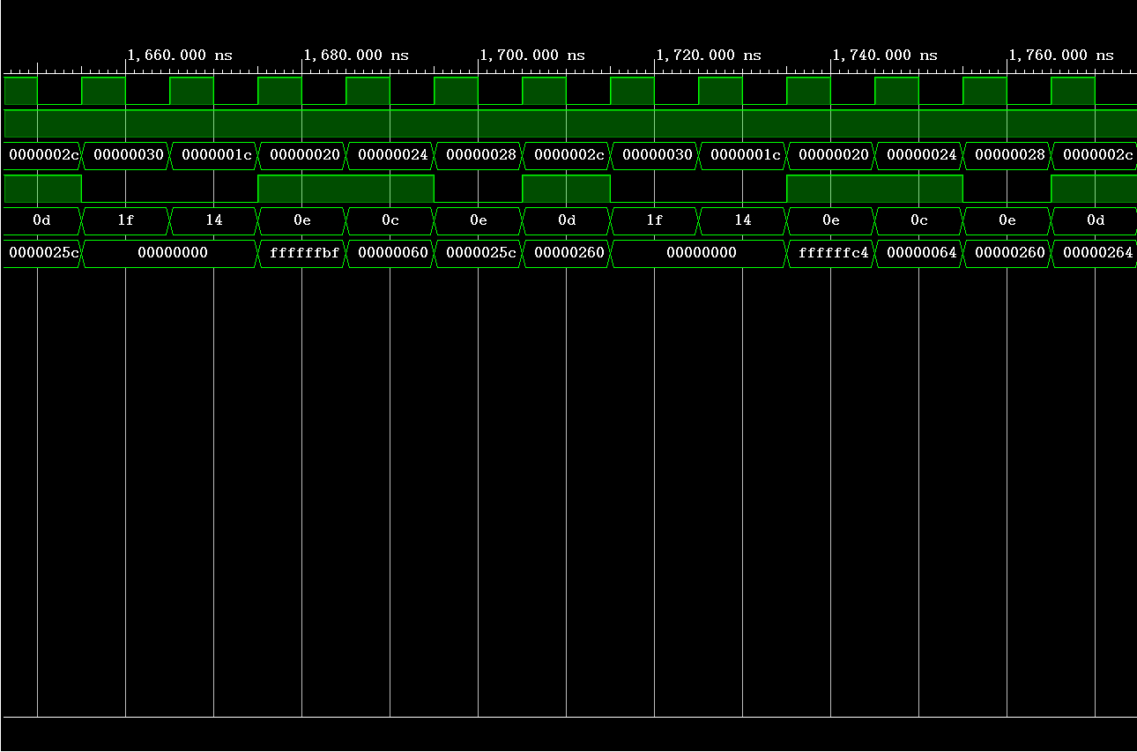
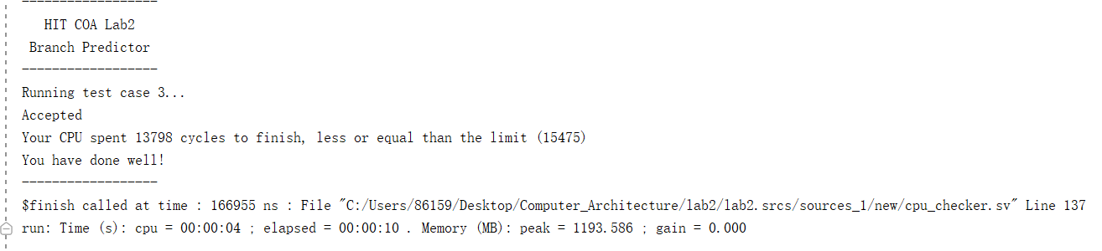

Testcase 2
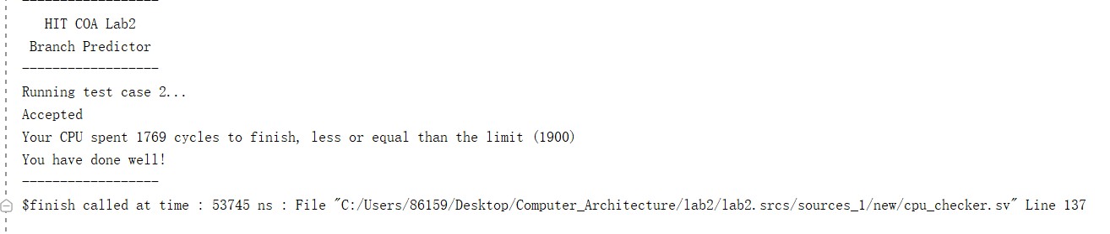

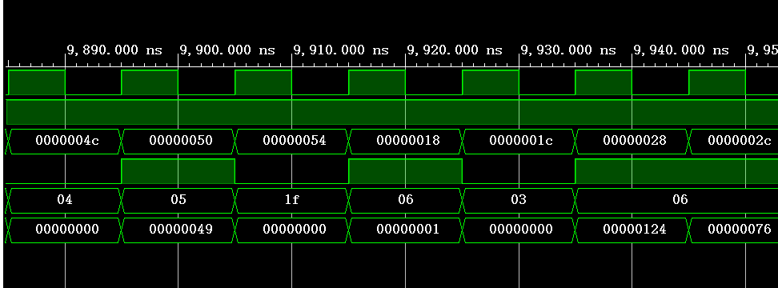
Testcase 1
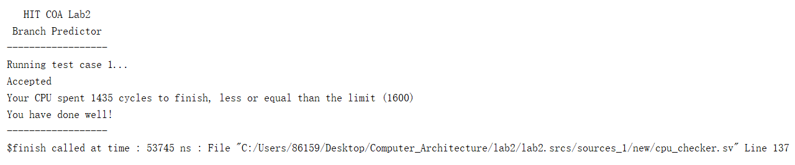
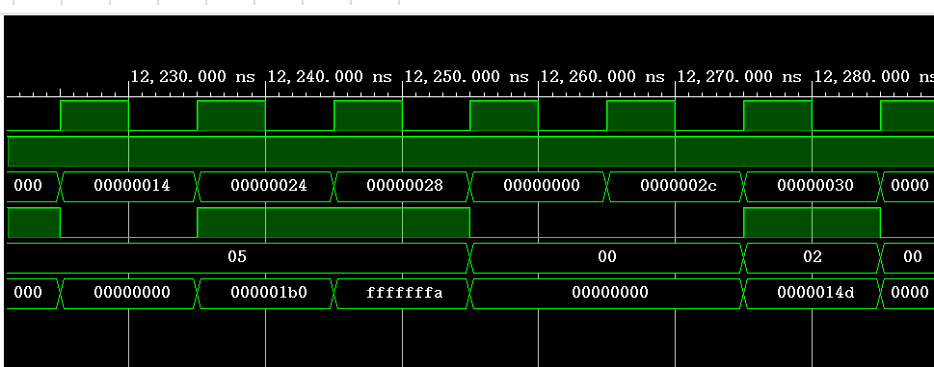
Testcase 0
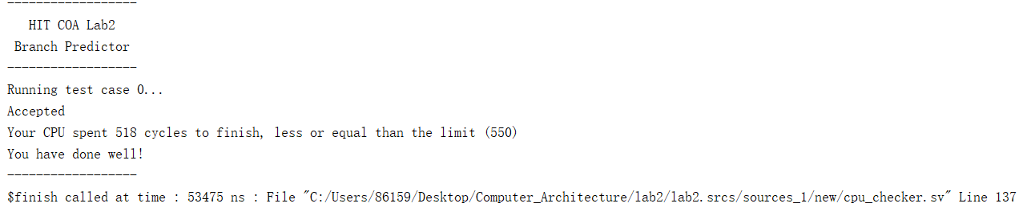
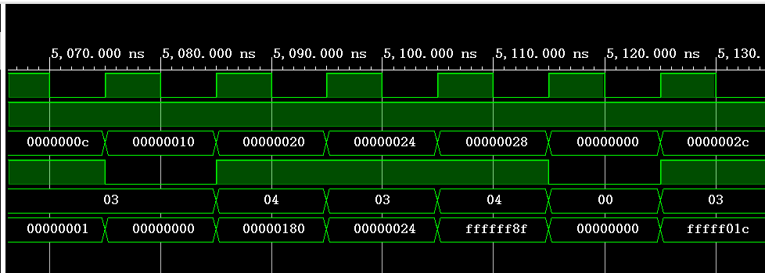

实验结果分析：

与没有添加分支预测的版本相比，所占用的周期数均大幅下降，并且都在要求的范围内。这说明分支预测是成功的。

六、实验总结

通过本次实验，我对分支预测的基本方法有了比较深入的了解。通过编写Verilog代码，实现了基于2位饱和计数器的动态分支预测器。该预测器能够根据指令执行的历史动态调整其预测策略，有效减少由于分支引发的气泡，从而提高CPU执行效率。
在cpu中，还需要调整nextpc的赋值逻辑，并且设置相应信号判断是否预测错误，是否需要插入气泡等，并且不断进行调试来确定结果是否符合预期，是一个漫长而有收获的过程。

实验三 指令Cache的设计与实现
预习成绩 | 实验成绩 | 报告成绩 | 总成绩 | 教师签字

一、实验目的

1．掌握 Vivado 集成开发环境
2．掌握Verilog语言
3．掌握FPGA编程方法及硬件调试手段
4．深刻理解指令 Cache 的结构和整体工作原理

二、实验环境（实验设备、开发环境）

vivado 2019.2

三、设计思想（实验预习）（如空白不够，可自行加页）
1．给出设计的指令Cache的状态转移自动机，解释各个状态，并简要说明Cache在hit和miss时都是如何进行工作的。
IDLE（空闲状态）：Cache等待CPU的请求。
CHECK_HIT（检查命中）：收到CPU请求后，通过tag字段的比较进行命中检查。
HIT（命中状态）：地址的tag与Cache中某个tag匹配且行有效，发生Cache hit。Cache返回数据给CPU，转回IDLE状态。
READ_FROM_MEMORY（从主存读数据）：Cache miss时，Cache通过AXI接口向主存发送读请求。
WRETE_TO_CACHE（写入Cache）：从主存读完数据后，将数据写入适当的cache行。
READY（准备好状态）：新数据写入Cache后，Cache准备处理新请求。
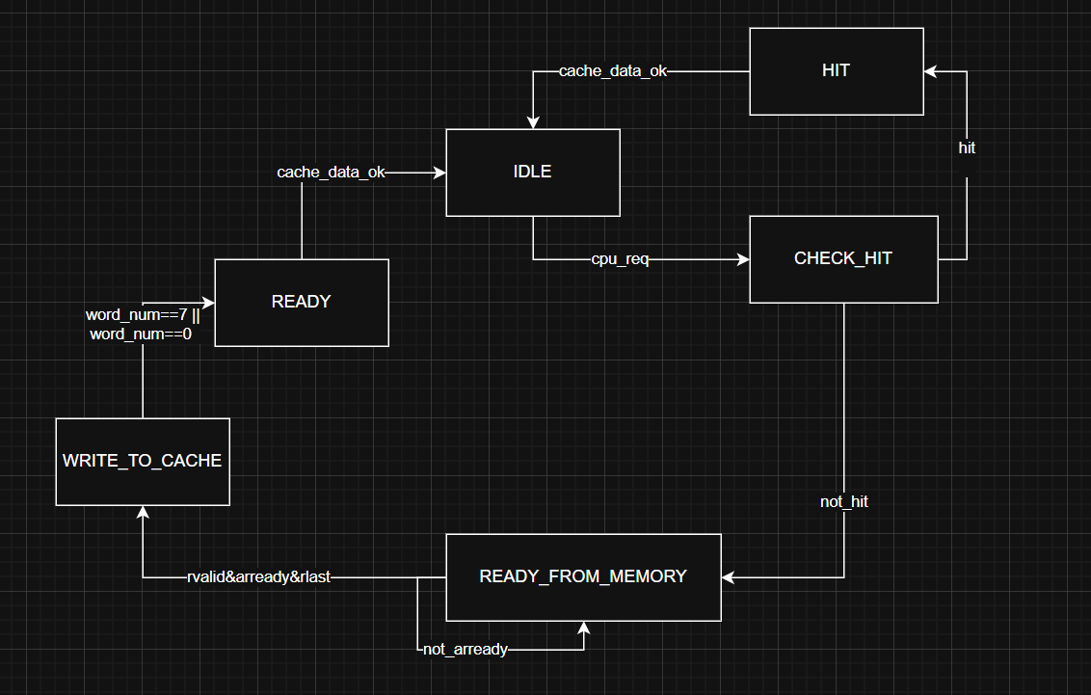

2．解释你设计的指令Cache是如何实现二/四路组相联的，请简要说明实现的算法。
实现二路组相联的方法是：实例化两个tag表和数据存储ram。
查找部分：
1.从地址中提取index部分，确定要访问的缓存组。
2.并行比较两个tag表中该index对应的tag是否匹配当前cpu地址中的tag
命中判定：
两个tag命中一路即视为命中，都不匹配则不命中
读取过程：
如果命中，则将从命中的路对应的数据ram读出数据并返回给cpu

替换策略：
如果缓存不命中，向内存发出读请求读出数据，使用 LRU算法（最近最少使用）替换策略来选择将哪路进行替换。LRU 会选择最近最久未访问的缓存行进行替换。写入对应的数据ram。然后将数据返回给cpu。

四、代码实现
给出实现 Cache 的Verilog代码：

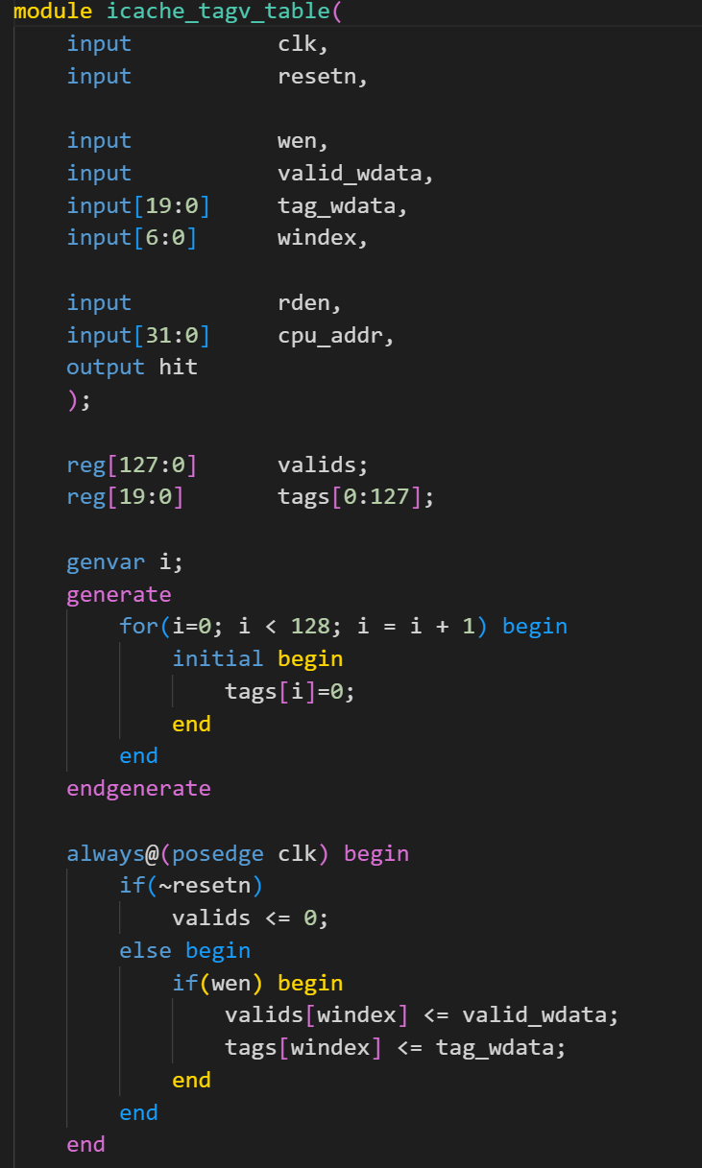
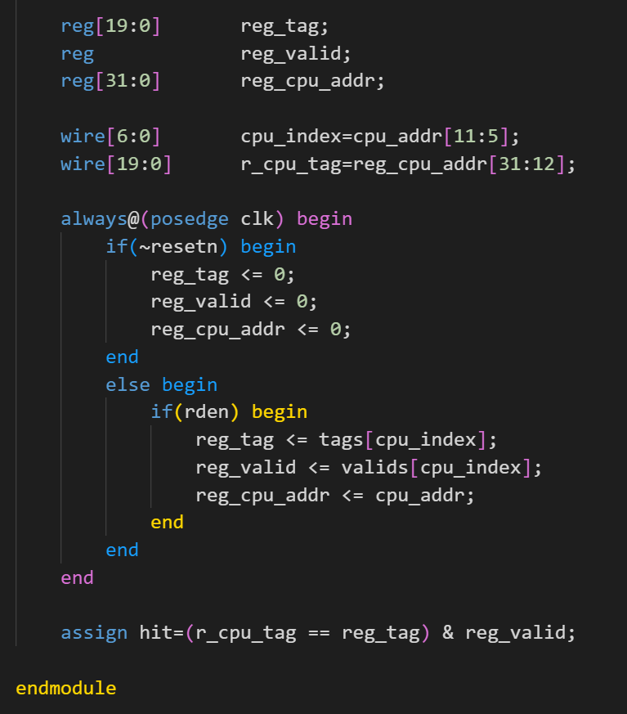
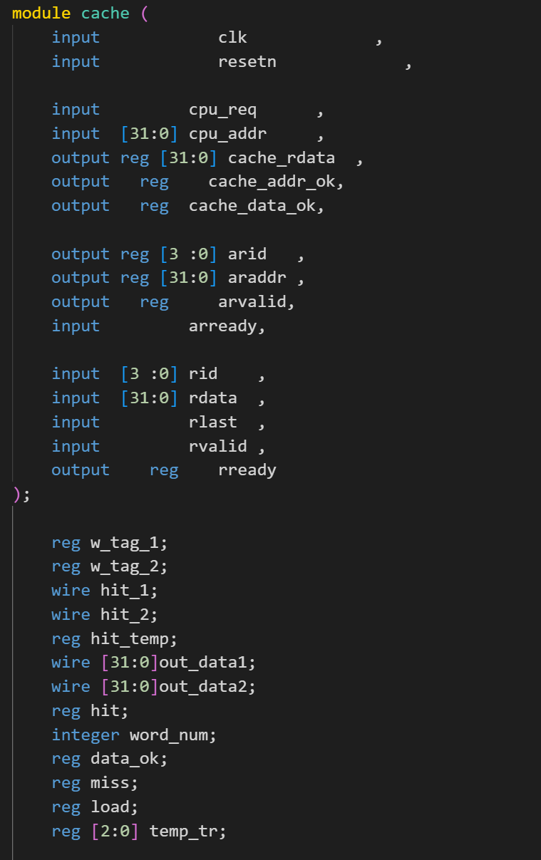
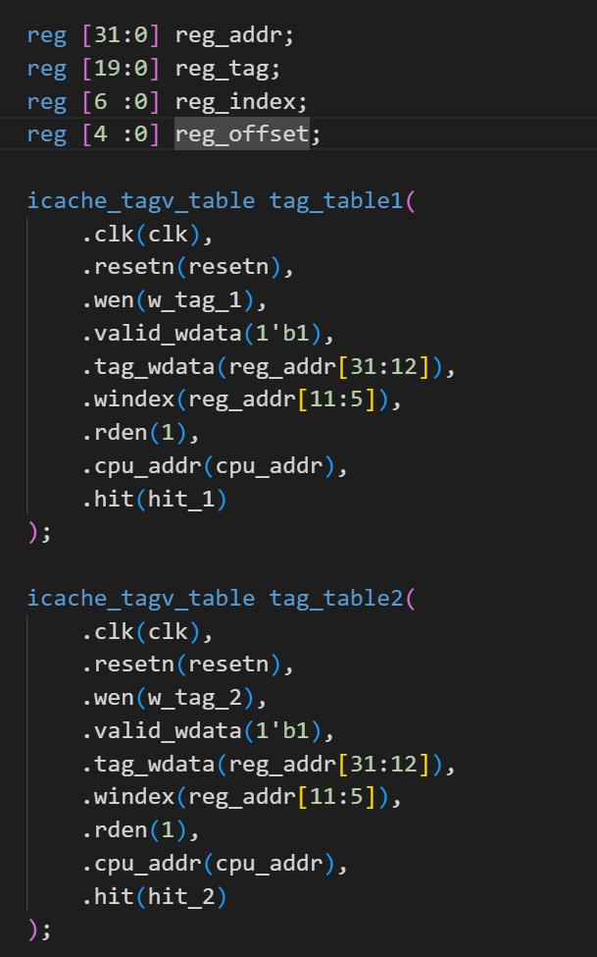
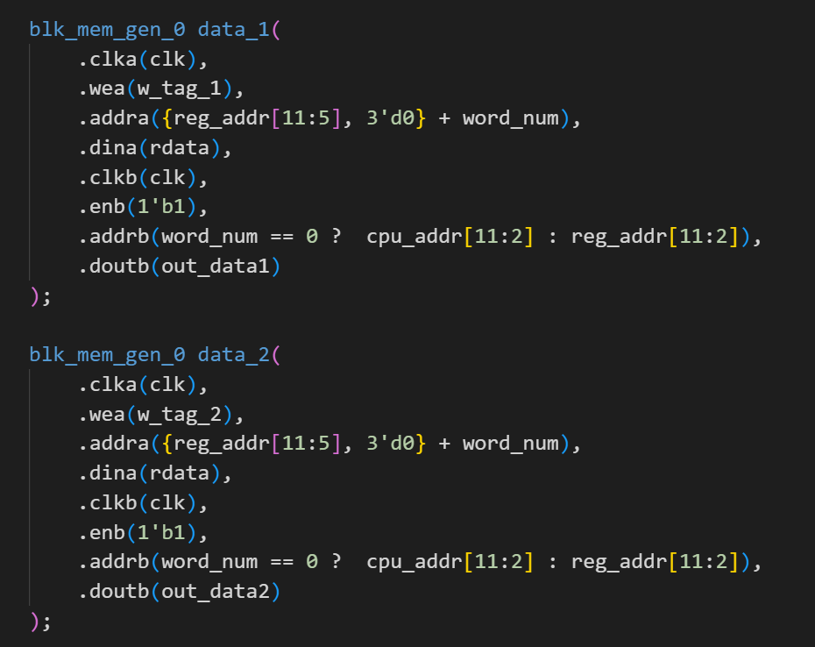
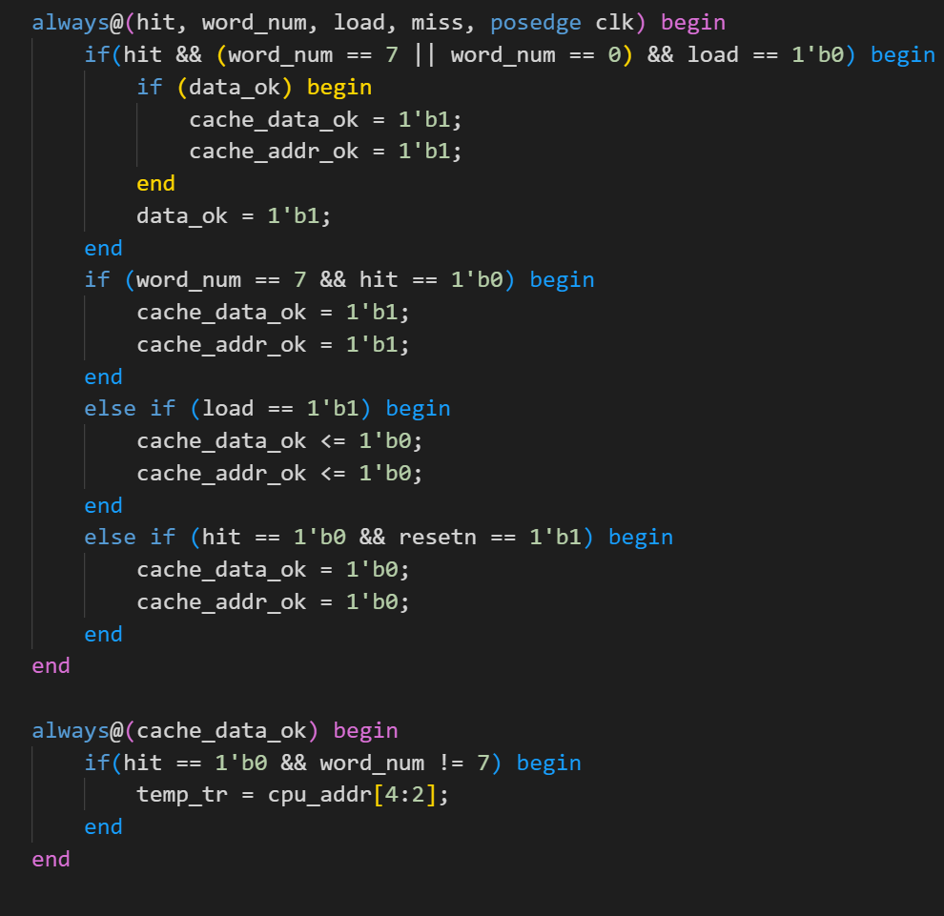

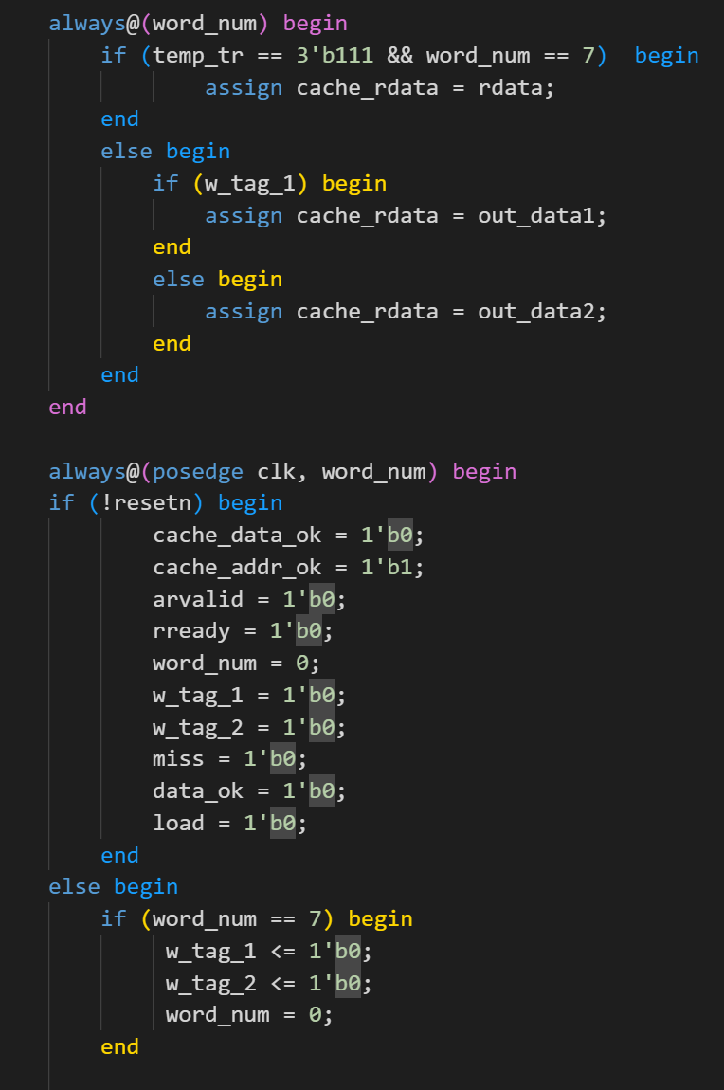
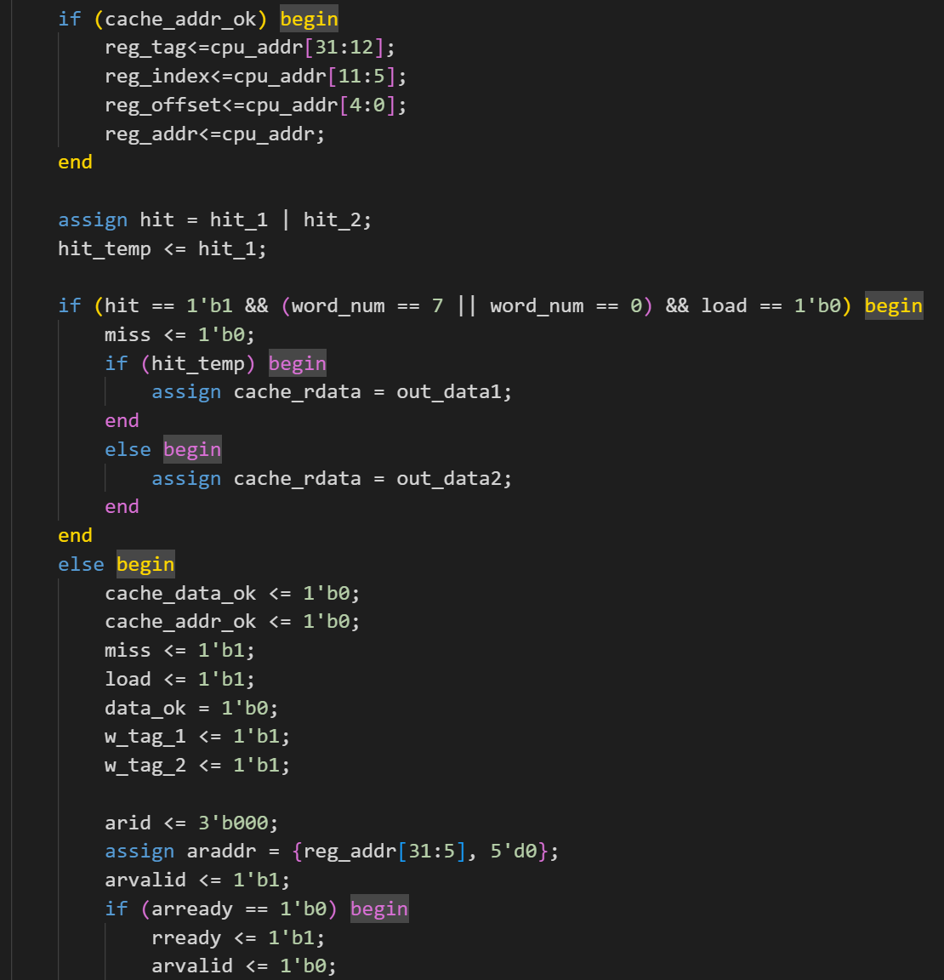
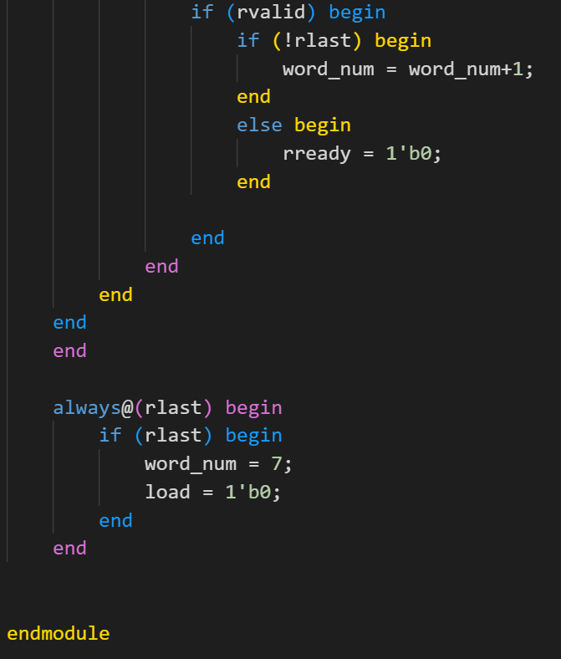
五、测试结果及实验分析
测试结果：

自动化测试是否通过 | 不通过的Miss rate
是 | 0.56%

六、实验总结
本次实验成功实现了二路组相联的指令cache设计，并且实现了本实验要求Cache两级流水化：在第一级流水段接受CPU提供的地址，开始根据index和offset读取每一路对应位置的数据字和tag等信息；在第二级流水段进行选路，对每一路读出的tag进行比较，选择出对应路的数据字，并检查Cache miss。这种设计提高了查找效率，提升了cache性能。cache不命中的情况下，通过AXI接口与主存进行交互，能够正确实现块的调入和返回并能够正确进行替换。

